1.2.5.- GESTIÓ DE QUOTES (Papercut v17)
1.2.5.1.- Gestió d’usuaris
El primer pas es realitzar la creació d’usuaris que consta de dues parts:
- Creació d’usuari.
- Assignació PIN Secundari.

1.2.5.1.1.- Creació d’usuaris

- Des d’un navegador Web, accedim a PaperCut amb http://IP SERVIDOR:9191/admin
Aquesta IP la subministra l’instal·lador el dia que posa en marxa el servei d’impressió. Si no es disposa d’aquesta IP, cal obrir una petició al SAU perquè des del Servei d’impressió del Departament ens posem en contacte amb el centre per informar-vos.
Per tal de poder utilitzar el servei de forma immediata hi han dos usuaris creats de forma prèvia:
- copiabn
- copiacolor
A més de l’usuari dedicat a l’administració del programari PaperCut:
- direccio
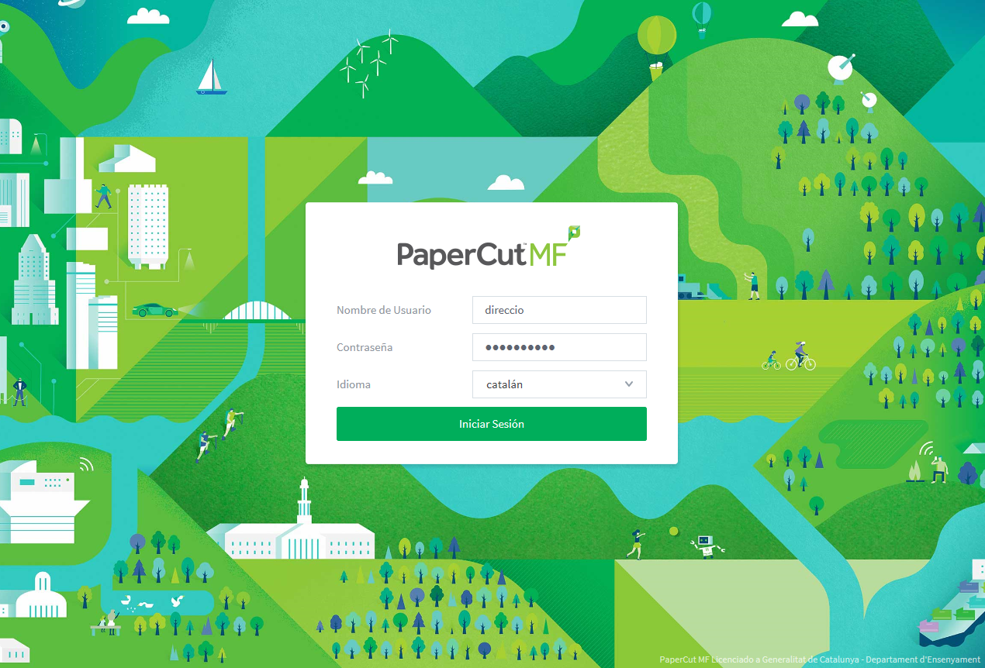
NOTA: en aquesta versió 17.2.3 el menú que hi havia en altres versions en la part superior es troba ara a part esquerra de la pantalla.

- Hem d’anar a Usuaris > Accions > Creació usuari intern.
Des de la pantalla inicial.
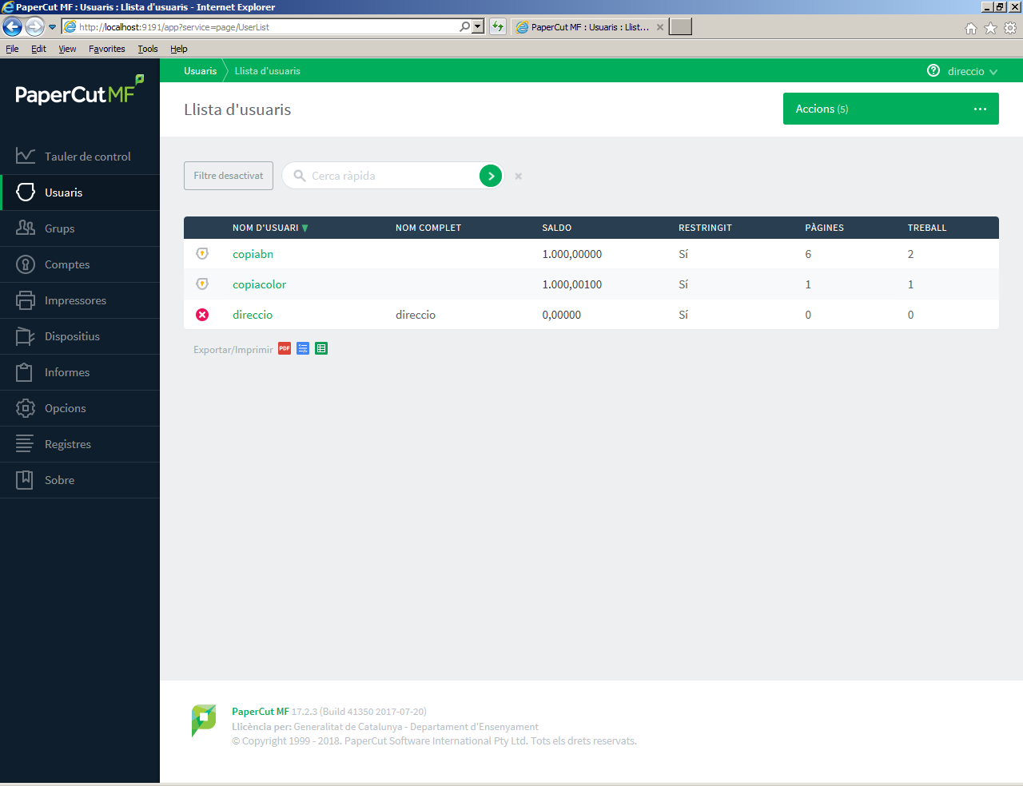
Hem d’anar a Usuaris > Accions > Creació usuari intern.
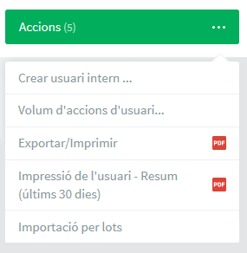
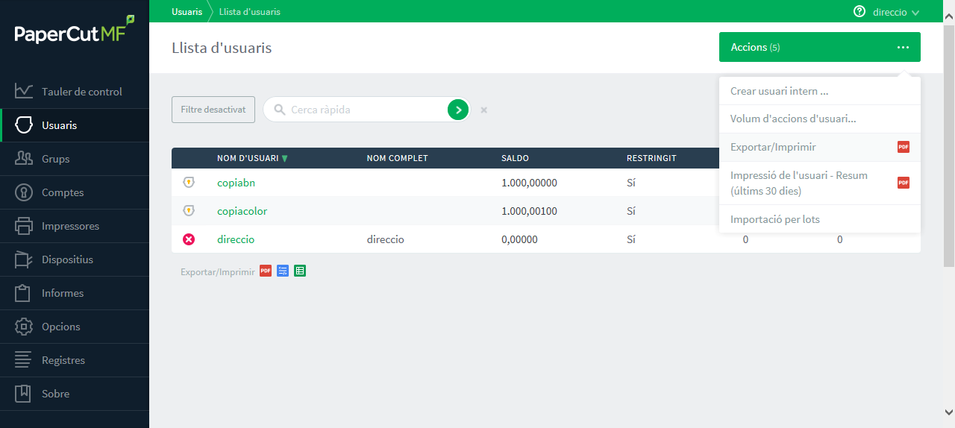
2
3
1

- En prémer apareix la següent pantalla
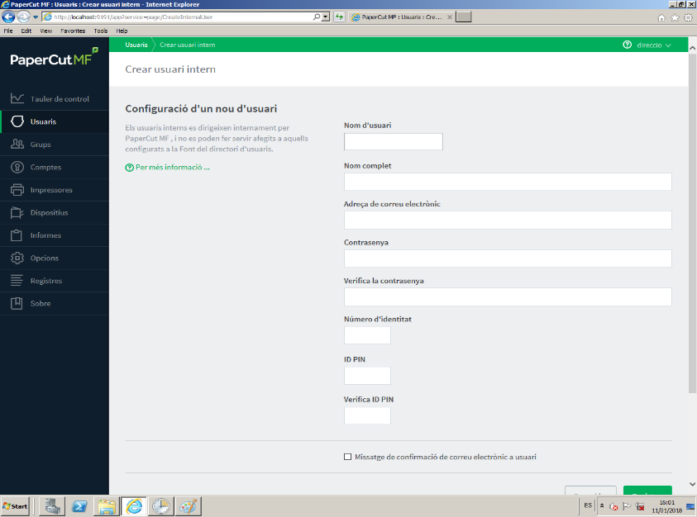
- En la primera pantalla de creació d'un usuari intern s'han d'omplir els següents camps:
- Nom d'usuari (Obligatori, aquest camp és l’únic que no es podrà canviar posteriorment).
- Nom complet.
- Adreça de correu electrònic (Recomanat, el fet d’incloure l’adreça de correu en aquest punt, fa que aparegui el botó de “Scan-to-me” en la impressora).
- Contrasenya (Obligatori).
- Verificar contrasenya (Obligatori).

Com a contrasenya es recomana l’ús de números. Veure annex “Ús de PIN” (enllaç a ús de PIN)

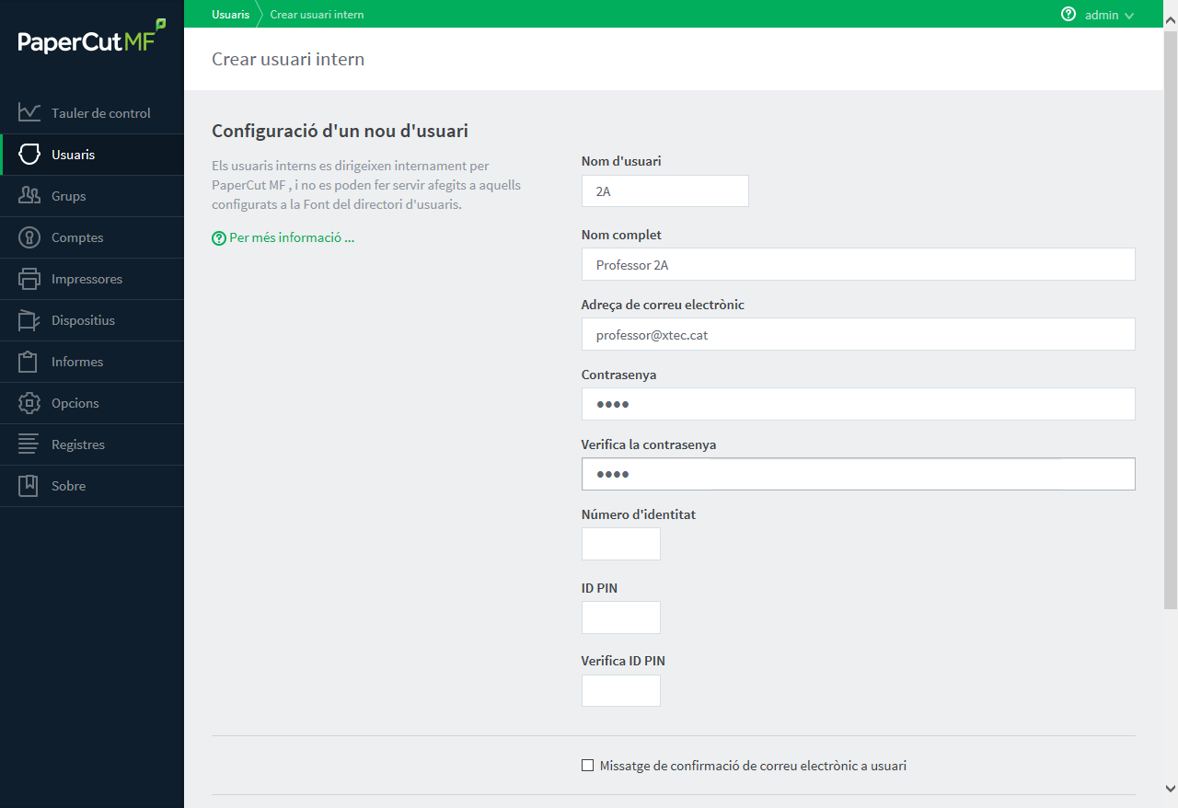

- Al prémer el botó “Registrar”. Torna a la pantalla d’usuaris

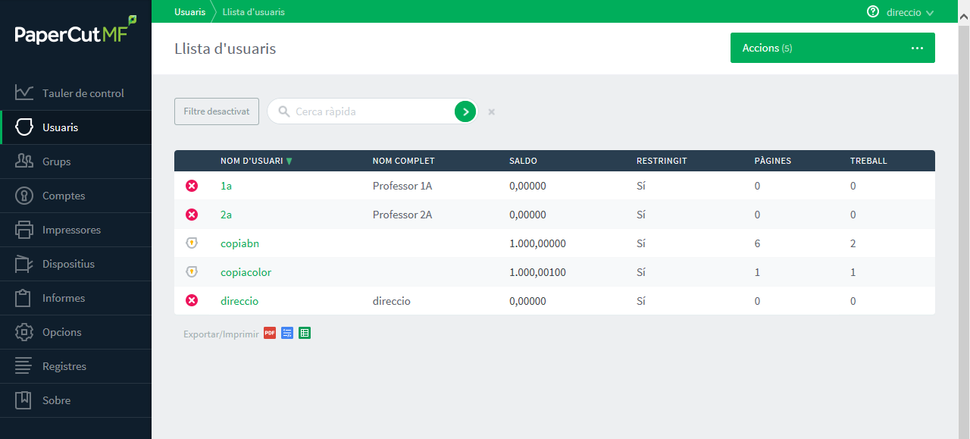

- Una vegada creat l’usuari, cal buscar-ho en Usuari > Llista d’usuaris i accedir a la seva fitxa (fer doble clic al nom de l’usuari). Per completar la configuració, s’ha d’omplir el següent camp (es recomana que el PIN i la contrasenya coincideixin per tal de facilitar l’ús del servei).

1.2.5.2.-Assignació PIN Secundari
Un cop s’ha creat l’usuari al Papercut, és necessari acabar el procés de configuració d’usuari escollint el PIN
- Inicia sessió a PaperCut com a administrador.
- Accedeix a l’usuari que hagis de configurar a través d’aquesta ruta Usuari > Llista d’Usuaris per accedir a la fitxa de cada usuari creat:

- Números de Targeta/Identitat – PIN Secundari, PIN d’accés als equips multifunció.

Aquesta opció es troba a la part final de la plana web, cal desplaçar-se amb la barra lateral fins al final.

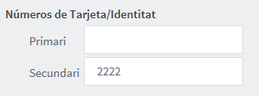
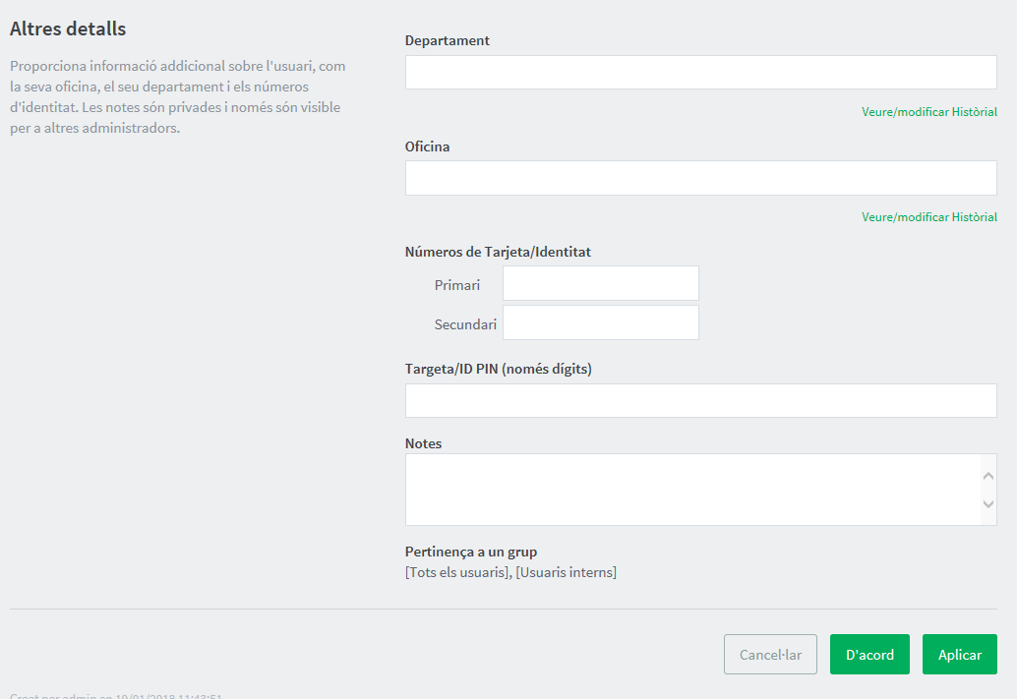

- És obligatori deixar el camp “Primari” en BLANC i omplir només el Secundari.

- Per finalitzar aquesta part s’ha de prémer Aplicar i D’acord.

Els usuaris que accedeixen a l’equip multifunció tindran dues opcions d’accés:

- Teclejar el PIN per accedir a l’alliberament de treballs impresos i a la funcionalitat de fotocòpia en Blanc i Negre i, escàner tant en Color com en Blanc i Negre.
- Teclejant el PIN mes un “0” (Zero) per accedir a la funcionalitat de fotocòpia en color.

Finalment, perquè un usuari pugui començar a treballar és necessari assignar a l’usuari quotes Blanc i Negre, i Color segons correspongui. Aquesta assignació de quotes NO ES POT DUR A TERME FINS A L’ENDEMÀ A L’ENREGISTRAMENT DE L’USUARI, ja que el sistema ha de consolidar els usuaris en un procés que es realitza a la nit.

L’endemà trobarem que a la pestanya Comptes apareix el mateix usuari creat amb el sufixe .COLOR.

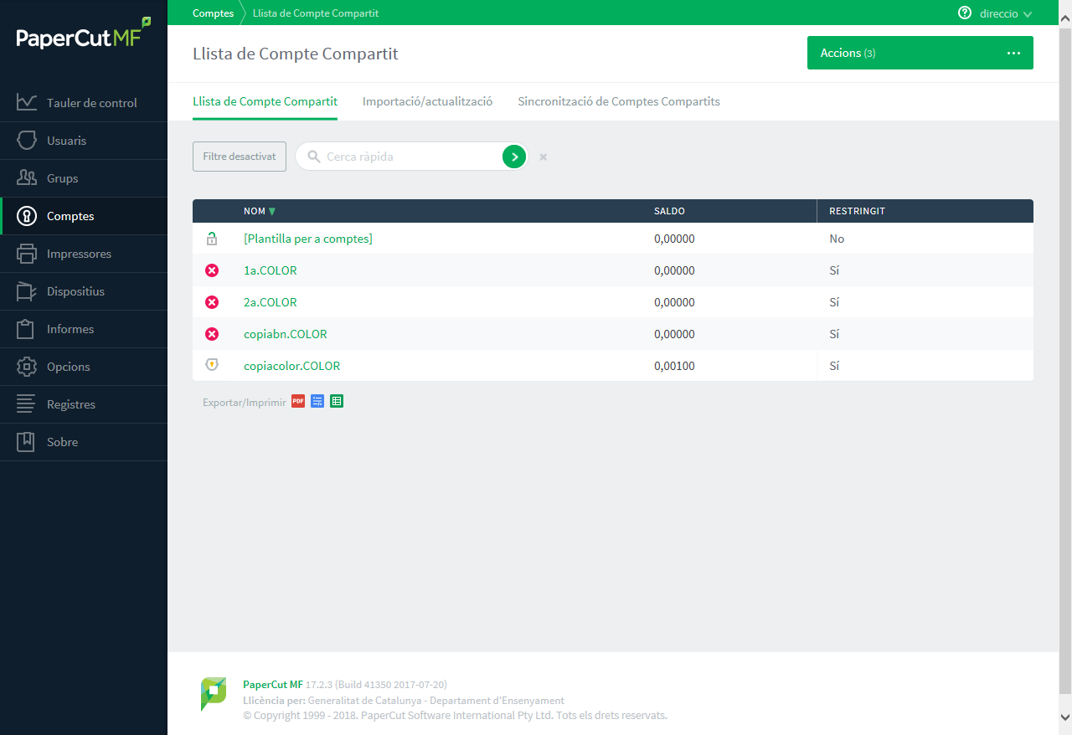

Una vegada tenim l’usuari amb el sufix .COLOR podem garantir que l’usuari s’ha creat correctament i ja podem passar a assignar copies a l’usuari.

1.2.5.2.- Assignació de quotes en blanc/negre i color

Assignació de quotes - Blanc i Negre

El procediment d’assignació de quota en Blanc i Negre a un usuari es realitza seguint els següents passos:

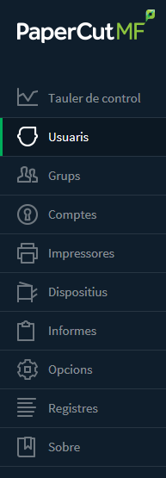 | Des de la pestanya Usuaris
Localitzar l’usuari al qual volem assignar quota en Blanc i Negre.  Polsar al nom d’usuari, i s’obre la fitxa d’usuari. | 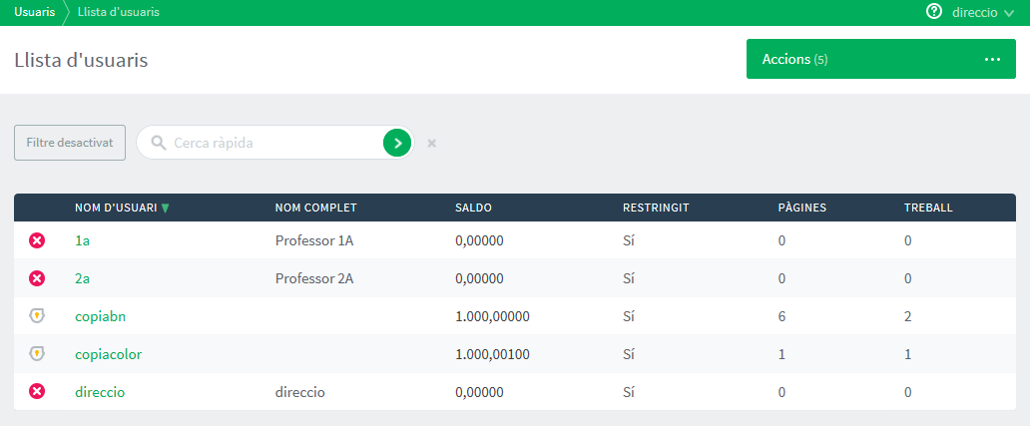
Polsar a Ajustaments i Preus | 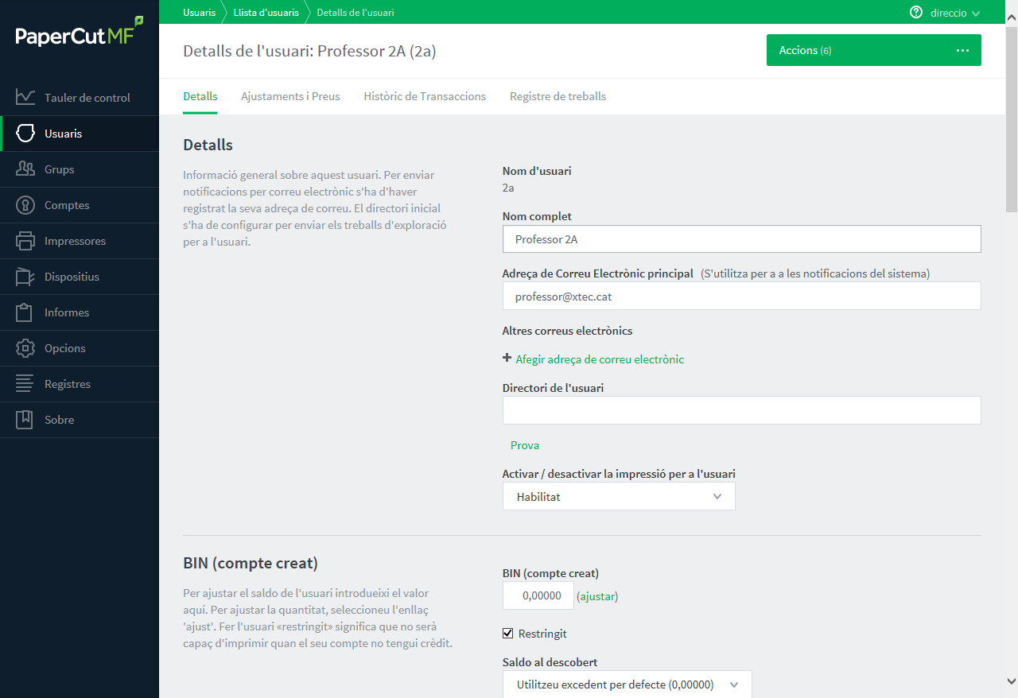
En la pestanya Ajustaments i Preus indicar la quota en pàgines A4 a carregar a l’usuari en el camp Ajust per aplicar, assegurant-se que el Compte BIN estigui seleccionada.  Opcionalment es pot indicar el motiu de l’assignació | 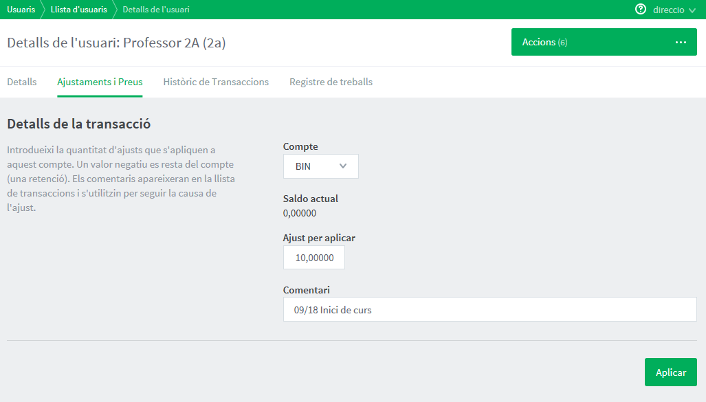  Deixar sempre en BIN  Opcionalment es pot indicar el motiu de l’assignació.  El nombre de pàgines a assignar en Blanc i Negre, s’ha d’indicar a l’esquerra de la coma.  És important tenir seleccionat a Compte l’opció BIN, en el camp Saldo actual veurem l’estat actual de l’usuari. Al camp Ajust per aplicar en la PART ESQUERRA de la coma (,) assignarem les quotes a aquest usuari. Com podem veure en l’exemple, l’usuari té un saldo de 0 (zero) pàgines en Blanc i Negre, i es vol afegir 10 pàgines més. En cas d’error, el sistema passat 5 minuts d’haver fet l’assignació de quota, esborrarà aquesta assignació.  Nº Pàgines Ajust per aplicar  1 1,00000  10 10,00000  100 100,00000  1000 1000,00000  125 125,00000  Cal tancar l’assignació polsant al botó Aplicar.

Assignació de Quotes - Color

El procediment d’assignació de quota en Color a un usuari es realitza seguint els següents passos:

Des de l’opció Comptes, al menú de l’esquerra.

Localitzar l’usuari a qui volem assignar quota en Color.  Polsar a sobre del nom d’usuari, s’obre la fitxa d’usuari. | 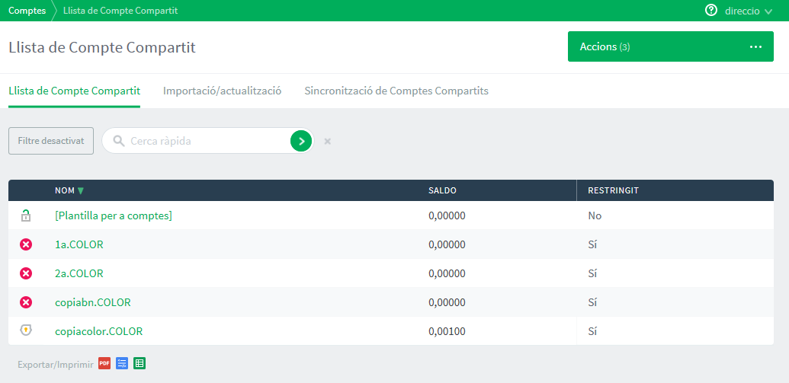

Polsar a Ajustaments i Preus, s’obrirà la següent pantalla. | 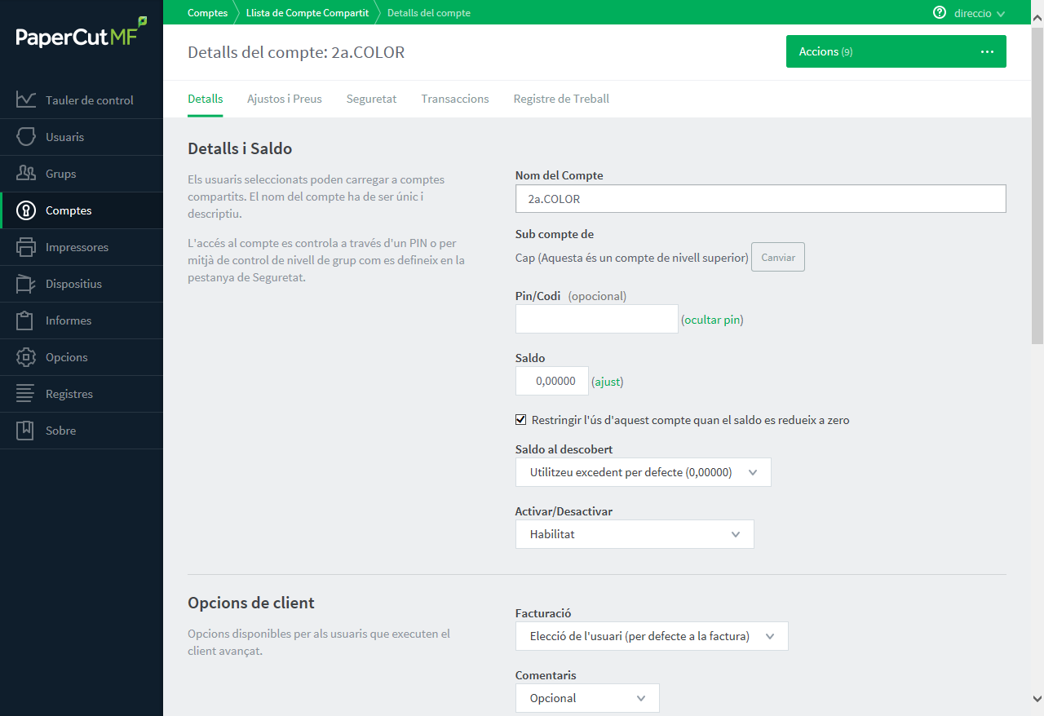
En la pestanya Ajustos i Preus indicar la quota en pàgines A4 a carregar a l’usuari en el camp Ajust per aplicar.  Es pot indicar el motiu de l’assignació al camp Comentari. | 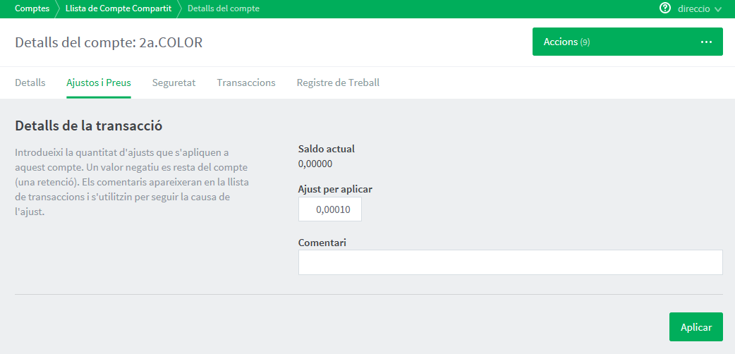  El nombre de pàgines en COLOR s’ha d’indicar amb 5 decimals a la dreta de la coma.  Com podem veure en l’exemple, l’usuari té un saldo de 0 (zero) pàgines en Color i volem afegir-li 10 pàgines més.  Nº Pàgines Ajust per aplicar  1 0,00001  10 0,00010  100 0,00100  1000 0,01000  125 0,00125  És important, que l’assignació de saldo en color es faci a la part dreta de la coma.  Cal tancar l’assignació polsant al botó Aplicar.  Aquesta assignació de saldo es veurà reflectit immediatament a l'opció Comptes, però a l'opció Usuaris, pot trigar fins a 5 minuts en aparèixer.

1.2.5.3.- Treure Quotes

Per treure quotes assignades a usuaris, tant en Blanc i Negre, com a Color cal seguir el mateix procediment que ja hem vist als capítols d’Assignació de Quotes Blanc i Negre, i Assignació de Quotes Color.
La diferencia es que com es defineix a la matemàtica moderna, en cas de número positiu no cal posar el signe mes (+), però en cas de número negatiu sí que cal posar el signe menys (-).
Sempre posarem el signe menys (-) en la primera posició per l’esquerra.
Per això l’operativa és igual a l’assignació de quotes.

Treure Quotes - Blanc i Negre

Des d’Usuaris | Usuari a fer el canvi | Ajustament i Preus, a Ajust per aplicar, per treure 10 còpies, cal posar -10,00000. Com és habitual en l’entorn de Blanc i Negre cal validar que l’opció Compte estigui seleccionat l’opció BIN.
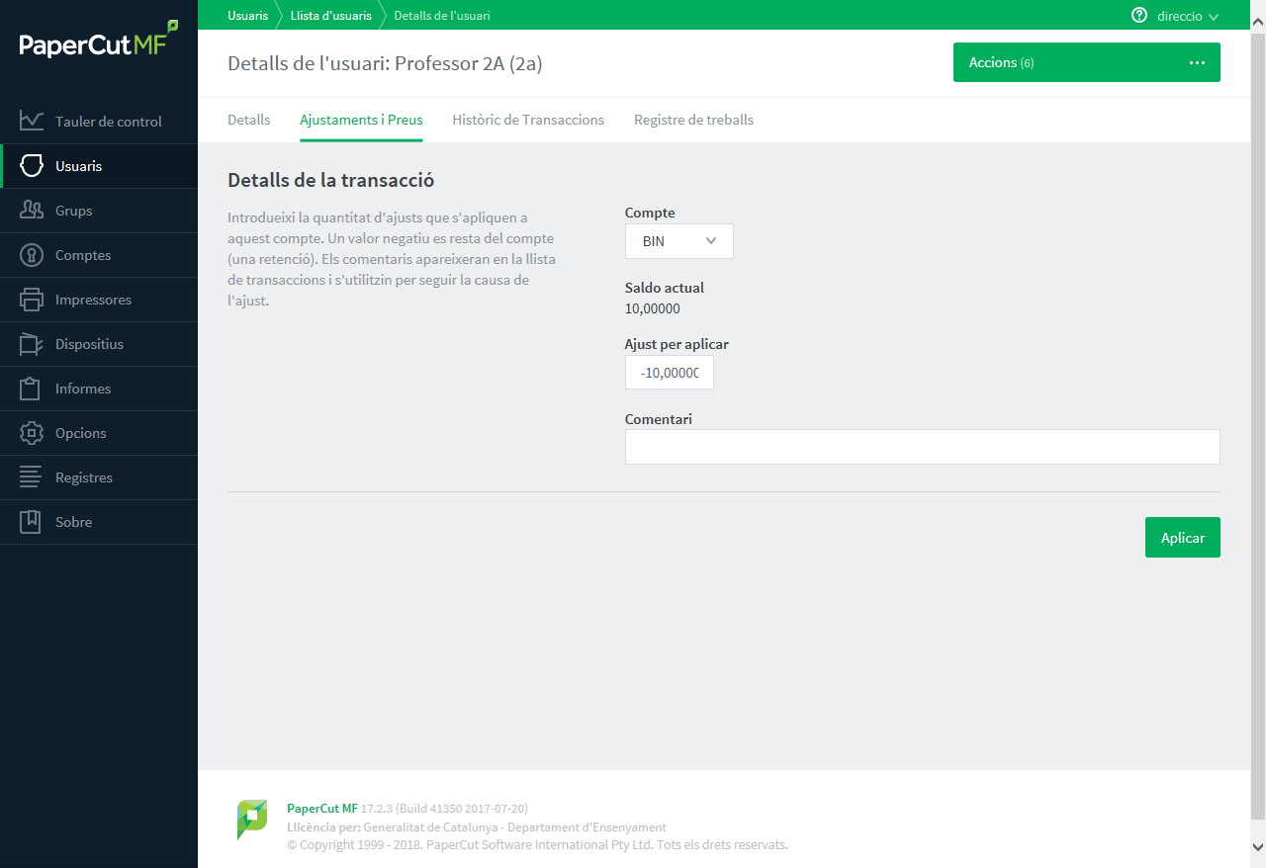
En l’exemple de la pantalla anterior, una vegada donem al botó Aplicar, l’usuari Professor 2A quedarà amb un saldo de 0 (zero). Veure captura següent.
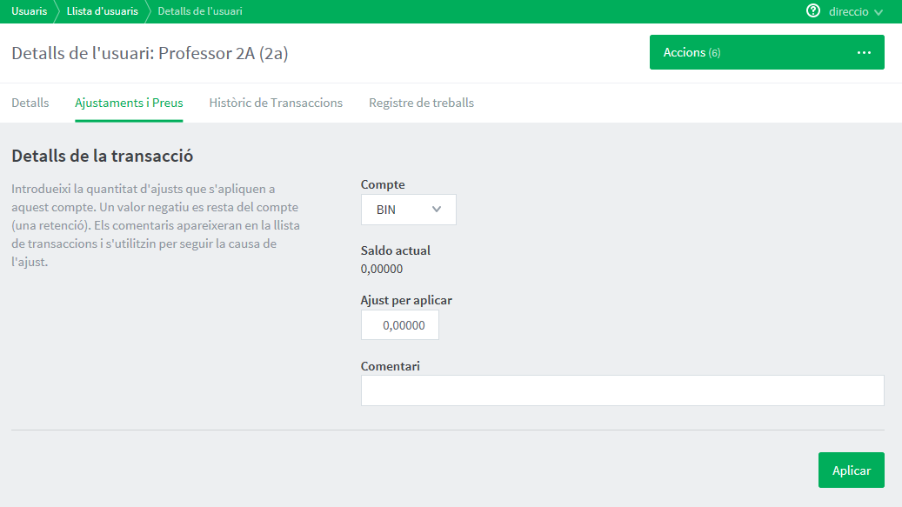

Treure Quotes - Color

Des de Comptes | Usuari | Ajustos i Preus, en el camp Ajust per aplicar, per reduir 10 còpies cal posar -0,00010.
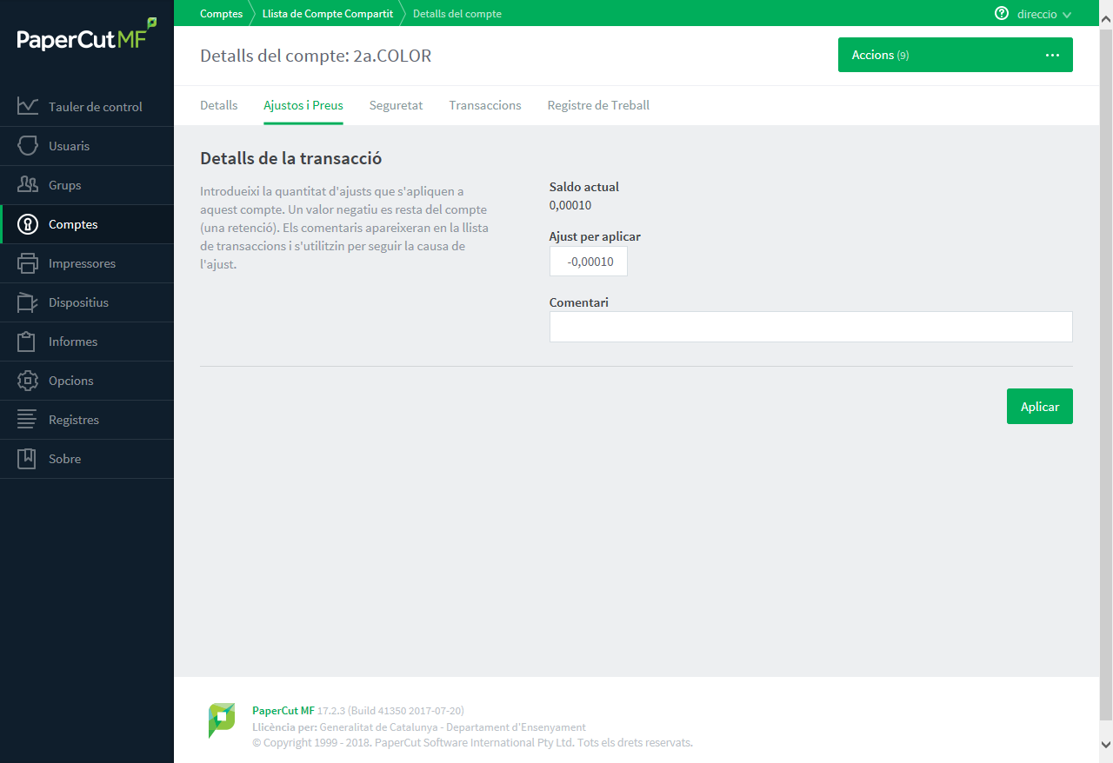
En l’exemple de la pantalla anterior, una vegada donem al botó Aplicar, l’usuari Professor 2A quedarà amb un saldo de 0 (zero). Veure captura següent.
